Содержание
Введение

Разработка документа «Заказ» 4

Задание 1 4

Задание 2 4

Разработка объекта обработка «РаботаСдокументами» 6

Задание 3 6

Задание 4 7

Задание 5 7

Задание 6 9

Задание 7 10

Заполнение программным способом документа «Заявка» на основании имеющихся данных 11

Задание 8 11

Документ «Заказ». Обработка событий 13

Задание 9 13

Контрольные вопросы
Литература

Введение
Документ — одно из основных понятий системы «1С: Предприятие». При помощи документов организуется ввод в систему информации о совершаемых хозяйственных операциях.
В большинстве своем документы, которые создаются в процессе настройки конфигурации, являются электронными аналогами стандартных бумажных документов, однако, использование этого типа данных может выходить далеко за рамки простой фиксации информации о хозяйственных операциях.
Дата и время — наиболее важные характеристики документов, так как позволяют устанавливать строгую временную последовательность совершения операций. У документа может быть любое количество табличных частей

Разработка документа «Заказ»
Разработать документ «Заказ», структура документа приведена ниже. Для автоматического заполнения полей документа «заказчик» и «товар» создать справочники «Фирмы» и «Номенклатура».

Задание1.Создать справочники Фирмы, Номенклатура без дополнительных реквизитов. Заполнить в пользовательском режиме по 3-4 позиции.
Задание2. 1)Создать документ Заказ. Реквизиты шапки документа :
- Заказчик – тип СправочникСсылка.Фирма
Реквизиты табличной части:
- Имя табличной части Перечень. Реквизиты:
  - Товар (тип данных – СправочникСсылка.Номенклатура;
  - Количество (тип данных – число без дробной части)
2)Заполните несколько документов «Заказ»
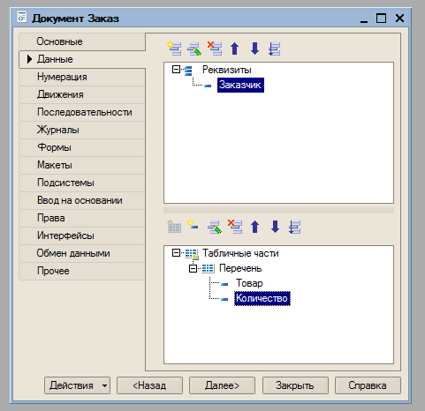
Рис.1 Структура документа Заказ
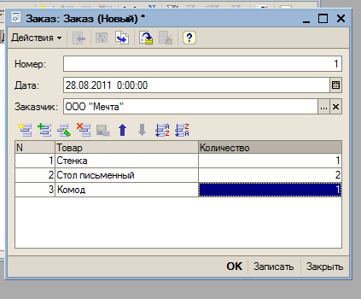
Рис.2. Заполненный документ Заказ

Разработка объекта обработка «РаботаСдокументами»

Задание3. Создать объект обработка с именем РаботаСДокументами. Создать форму ФормаДляТеста. В форму поместить элемент управления – поле ввода ФирмаЗаказчик. Рис.3,4.

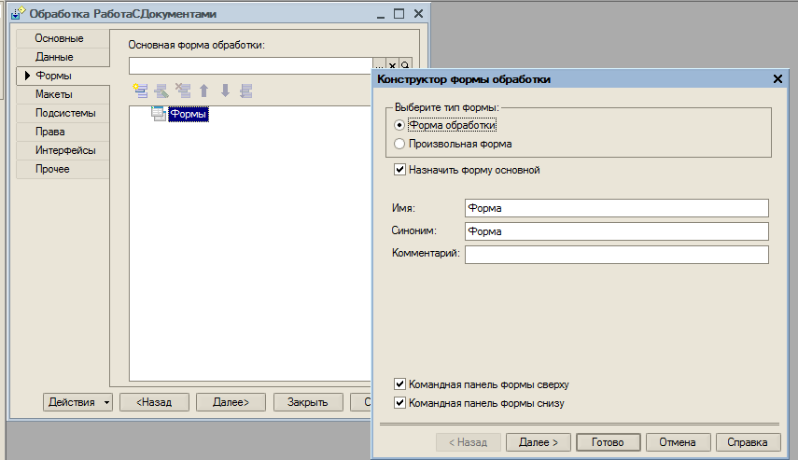
Рис. 3. Окно конструктора формы обработки

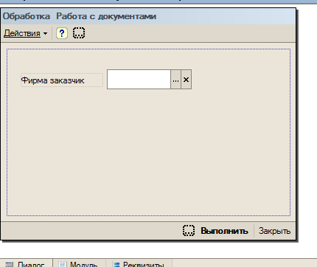
Рис.4. Окно формы обработкиРаботаСДокументами
Задание4.В модуле формы на кнопку Выполнить вставить процедуру листинг1. Проверить работу формы в режиме 1С: Предприятие.

Листинг1
Процедура КнопкаВыполнитьНажатие(Кнопка)
// Вставить содержимое обработчика.
НовыйЗаказ=Документы.Заказ.СоздатьДокумент();
НовыйЗаказ.Дата=ТекущаяДата();
НовыйЗаказ.Заказчик=ФирмаЗаказчик;
НовыйЗаказ.Записать();
КонецПроцедуры

Задание5. Создать обработку ВыводДокументов. В модуле обработки создать процедуру для отбора документов за определенный период. В форме ввести элемент диалога период и поле списка ПереченьДокументов.
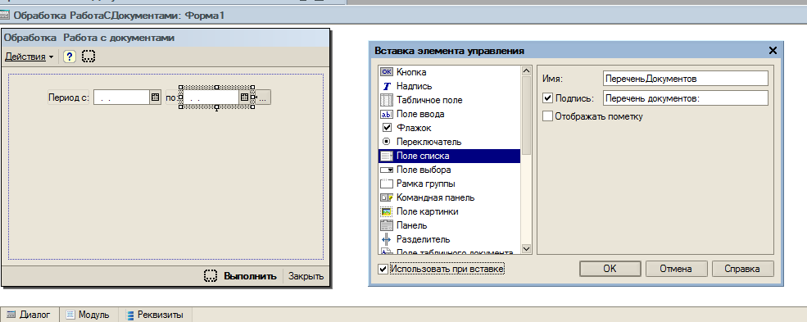
Рис.5. Диалог вставки элемента поле спискаПереченьДокументов
На закладке модуль сформировать следующую процедуру Листинг2:
Листинг2

Процедура КнопкаВыполнитьНажатие(Кнопка)

// Вставить содержимое обработчика.
ВыборкаЗаказ= Документы.Заказ.Выбрать(НачПериода, КонПериода);
ПереченьДокументов.Очистить();
Пока ВыборкаЗаказ.Следующий() Цикл
Информация= "Номер докум:"+ ВыборкаЗаказ.Номер + "ДатДокум:" + ВыборкаЗаказ.Дата;
ПереченьДокументов.Добавить(Информация);
КонецЦикла;
КонецПроцедуры

В режиме 1С:Предприятие работа обработки выглядит следующим образом (рис.6):
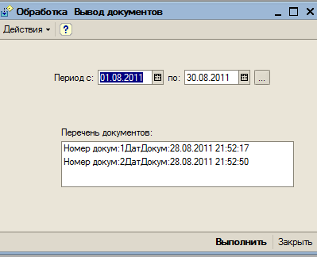
Рис.6 Результат отбора документов по дате
Задание6. В модуле обработки создать процедуру для отбора документов по некоторым параметрам. В форме разместите поле ввода Фирма (тип данных – СправочникСсылка.Фирмы) и поле списка ПереченьДокументов.
Для выполнения этого задания создать для документа ВыводДокументовновую форму и назначить ее основной. На кнопку Выполнить поместить следующуюпроцедуру. В документе Заказ для реквизита Заказчик установить признак - индексировать Листинг3.
Листинг3
Процедура КнопкаВыполнитьНажатие(Кнопка)

Условие = Новый Структура ("Заказчик", Фирма);
ВыборкаЗаказ= Документы.Заказ.Выбрать(,, Условие);
ПереченьДокументов.Очистить();
Пока ВыборкаЗаказ.Следующий() Цикл
Информация= "Номер докум:"+ ВыборкаЗаказ.Номер + "ДатДокум:" + ВыборкаЗаказ.Дата;
ПереченьДокументов.Добавить(Информация);

КонецЦикла;
Результат выбора с учетом выбора фирмы показан на рис.7.

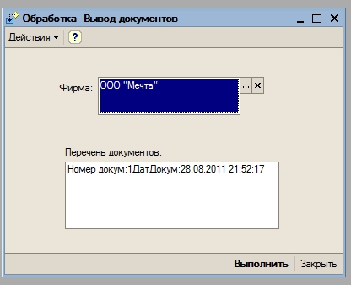
Рис.7. Пример отбора документов по фирме
Для упорядочивания выбранных документов в предыдущем примере по дате используется четвертый параметр метода Выбрать() см. листинг4.

Листинг4
Процедура КнопкаВыполнитьНажатие(Кнопка)
Условие = Новый Структура ("Заказчик", Фирма);
Упорядочивание= "Дата Убыв";
ВыборкаЗаказ= Документы.Заказ.Выбрать(,, Условие, Упорядочивание);
ПереченьДокументов.Очистить();
Пока ВыборкаЗаказ.Следующий() Цикл
Информация= "Номер докум:"+ ВыборкаЗаказ.Номер + "ДатДокум:" + ВыборкаЗаказ.Дата;
ПереченьДокументов.Добавить(Информация);
КонецЦикла;
КонецПроцедуры

Задание 7. Программным способом сменить даты документов на текущую дату.

В 1С:Предприятии имеется объект ДокументОбъект, который позволяет обратиться к значениям реквизитов, задаваемым в конфигураторе. Для получения данного объекта следует воспользоваться методом ПолучитьОбъект(). Используя этот объект можно не только считывать, но и записывать необходимые реквизиты документа. Метод Записать() позволяет записать документ в базу данных; если его не вызвать изменения будут утеряны. (см. листинг 5).

Листинг5
Процедура КнопкаВыполнитьНажатие(Кнопка)
// Вставить содержимое обработчика.
ВыборкаЗаказ= Документы.Заказ.Выбрать('20110829','20110829');
Пока ВыборкаЗаказ.Следующий() Цикл
Объект= ВыборкаЗаказ.ПолучитьОбъект();
Сообщить(Объект.Дата);
Объект.Дата=ТекущаяДата();
Объект.Записать();
КонецЦикла;

КонецПроцедуры

Заполнение программным способом документа «Заявка» на основании имеющихся данных

Задание 8. Программным способом заполнить документ Заявка на основании документа Заказ.
Ход работы:Создать документ Заявка со следующими реквизитами: ФирмаЗаказчик(тип СправочникСсылка.Фирмы). Табличную часть документа Заявка создать с именем ПереченьТоваров и с реквизитами Номенклатура (тип – СправочникСсылка.Номенклатура) и Количество (тип - Число без дробной части) см. рис.8.
Заполнить несколько документов Заявка рис.9.
Для реализации заполнения документа Заявка на основании документа Заказ создадим обработку Заполнение и на форме обработки расположим следующие поля : поле ввода Заявка(тип данных – ДокументСсылка.Заявка). На кнопку выполнить поместить следующую процедуру листинг6.
Листинг6
Процедура КнопкаВыполнитьНажатие(Кнопка)
НовыйЗаказ=Документы.Заказ.СоздатьДокумент();
НовыйЗаказ.Заказчик=Заявка.ФирмаЗаказчик;
НовыйЗаказ.Дата=ТекущаяДата();
Для каждого СтрокаЗаявка Из Заявка.ПереченьТоваров Цикл
СтрокаЗаказТовар=НовыйЗаказ.Перечень.Добавить();
СтрокаЗаказТовар.Товар=СтрокаЗаявка.Номенклатура;
СтрокаЗаказТовар.Количество=СтрокаЗаявка.Количество;
КонецЦикла;
НовыйЗаказ.Записать();
КонецПроцедуры

Прокомментируйте назначение операторов в листинге6.
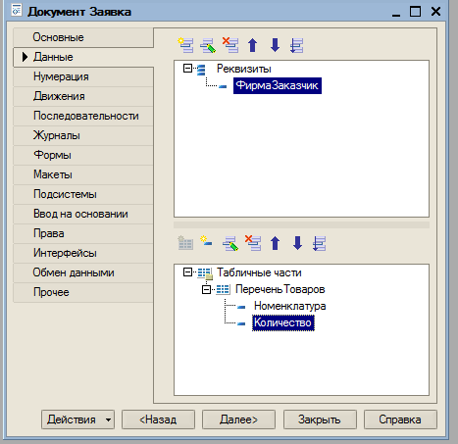
Рис.8. Структура документа Заявка
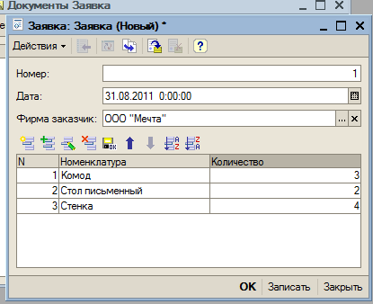
Рис.9. Заполнение заявки в режиме 1С:Предприятие
Рис.10 Программно созданный документ Заказ

Документ Заказ». Обработка событий
Типичной является ситуация по обработке событий. Для примера рассмотрим события для документа ПриЗаписи(), ПередУдалением().
Задание 9 Для документа Заказ предусмотреть программный запрет записи документа, если дата документа меньше текущей.
Ход работы:В окне редактирования документа перейти на закладку Прочее и воспользуйтесь кнопкой Модуль объекта. Вставьте процедуру листинг 7 на событие ПриЗаписи.
Листинг7
Процедура ПриЗаписи(Отказ)
Если ЭтотОбъект.Дата<ТекущаяДата() Тогда
Отказ=Истина;
КонецЕсли;
КонецПроцедуры

Протестируйте работу в пользовательском режиме
Контрольные вопросы

  - Для чего предназначен объект «документ». Какими обязательными реквизитами обладает?
  - Какова структура документа?
  - Чем отличаются модуль документа и модули его форм?
  - Как программным способом создать новый документ?

Литература

Радченко М.Г. 1С: Предприятие 8.0. Практическое пособие разработчика. Примеры и типовые приемы, 2-е изд.,М.: - ООО «1C - Паблишинг», 2006.-656 с.
Кашаев С.М. Учимся программировать на примерах. – 3-е изд. – СПб.: БХВ – Петербург, 2010 - 384с.
Митичкин С.А. Разработка в системе 1С:Предприятие 8.0, М.: ООО «1С-Паблишинг», 2003. – 413 с
Гладкий А.А. 1С : Предприятие 8.0 – Спб.: Тритон, 2005 – 256с

